МИНИСТАРСТВО ПРОСВЕТЕ И НАУКЕ РЕПУБЛИКЕ СРБИЈЕ

И СРПСКО ГЕОГРАФСКО ДРУШТВО

OПШТИНСКО ТАКМИЧЕЊЕ ИЗ ГЕОГРАФИЈЕ

ЗА 8. РАЗРЕД



Београд, 2013.

УПУТСТВО ЗА РАД

Пред вама је тест знања из географије за 8. разред. Питања обухватају градиво редовне и додатне наставе 5, 6 и 8. разреда. На крају сваког питања (број у загради) уписан је број могућих бодова којима се вреднују одговори.

На текстуална питања одговор је потребно написати читко, без прецртавања, обавезно хемијском оловком. Поједини задаци садрже вишеструки избор. Потребно је пронаћи тачан или тачне одговоре и заокружити слова које се налазе испред њих. Ако заокружите више одговора од траженог броја, задатак се неће признати. Код задатака типа допуњавања, захтев је дат у облику непотпуног исказа. Потребно је допунити или завршити реченице да би исказ био тачан и јасан. Код неких питања задаци су дати у две колоне. Ваш задатак је да повежете, тј. "спарите" податке из колона, тако што ћете читко уписивати слова из једне колоне на линије које се налазе испред друге колоне (спаривања стрелицама или дописивање неће се вредновати). Код задатака где се тражи да упишете одговоре на линије, упишите их јасно и тачно, без накнадног прецртавања и дописивања одговора.
На директна питања потребно је одговорити кратко и јасно. Прецртавање или накнадно дописивање одговора се неће вредновати.
Време за решавање свих задатака је 90 минута. Уколико завршите раније, тихо и без ометања других такмичара можете изаћи из учионице.

Желимо вам пуно успеха у раду!

Задатке предложили:
мср Горица Станојевић
мр Марко В. Милошевић

Рецензент:
др Љиљана Живковић

1. Пажљиво анализирајте скицу.
Заокружите на скици слово, које одговара положају речне терасе.
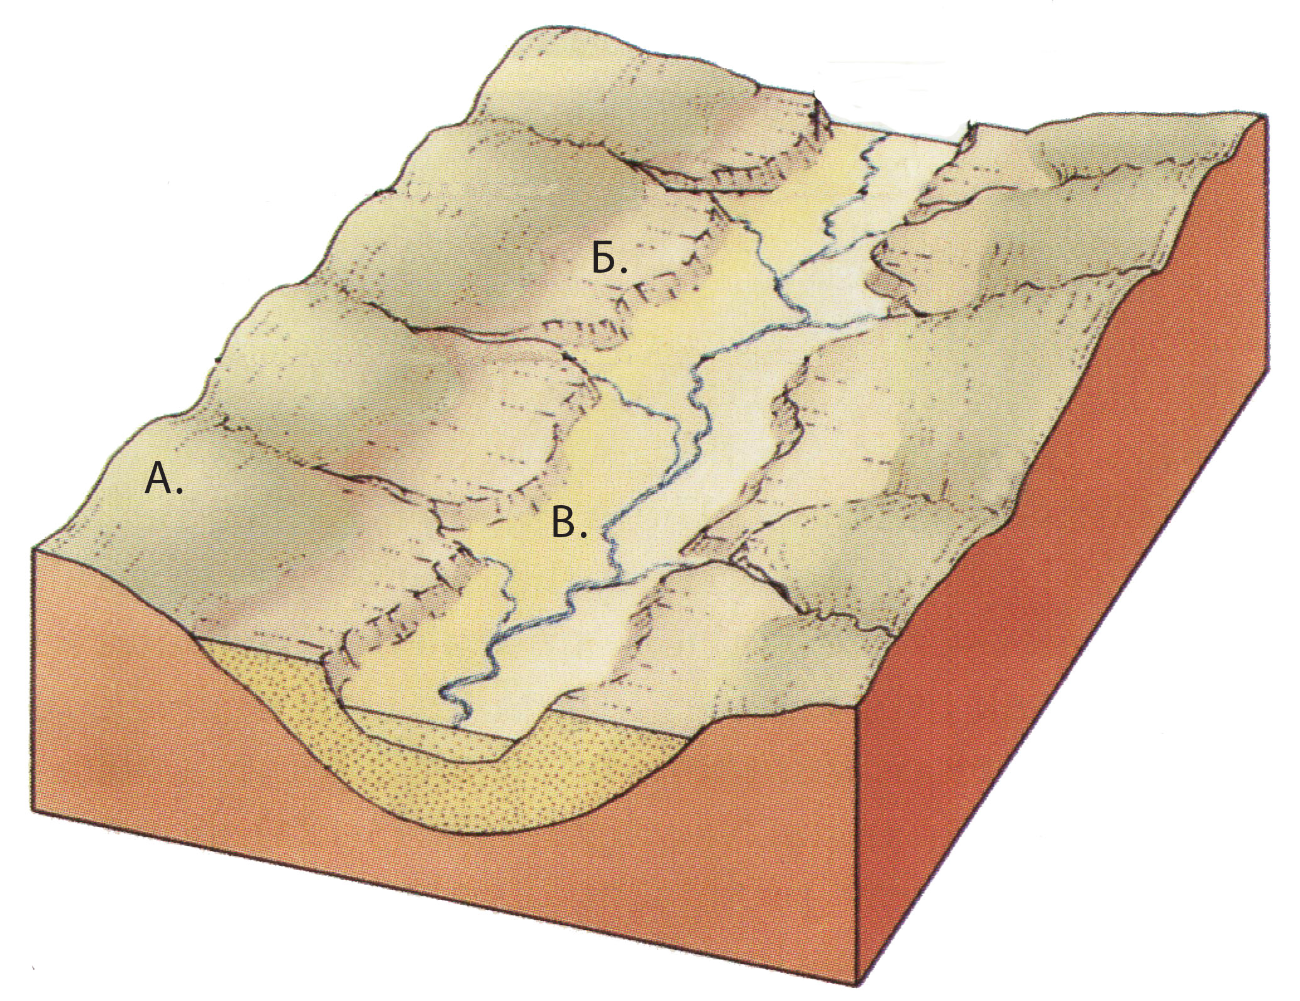

Да ли река за време велике вода плави речну терасу?

а) да
б) не

Б, б (2 + 2 = 4)

2. Заокружите одговор којим је дефинисан математичко–географски положај Србије.

а) ЈГШ 41º 51` – 46º 11` и ИГД 18º 49` – 23º 01`
б) СГШ 41º 51` – 46º 11`` и ИГД 18º 49` – 23º 01`
в) СГШ 18º 49` – 23º 01` и ИГД 41º 51` – 46º 11`
б (2)

3. У наведеним реченицама, подебљаним словима су наведени појмови од којих је један тачан, а један нетачан. У свакој реченици заокружите појам који је тачан.

а) Србија се на југу граничи / не граничи са чланицом Европске уније.
б) Србија се граничи са две / три континенталне државе.
в) Да би сте ушли у Мађарску користићете гранични прелаз Хоргош / Батровци.
г) Србија се 2000. године граничила са једном / ни једном чланицом Европске уније.
д) Државна граница између Србије и БиХ иде дуж реке Дунава / Дрине.
не граници, две, Хоргош, ни једном, Дрине (2 х 5 = 10)

4. Заокружите државу која не припада групи осталих наведених држава.

РУМУНИЈА МАКЕДОНИЈА СЛОВЕНИЈА ХРВАТСКА АЛБАНИЈА БУГАРСКА МАЂАРСКА
Словенија (2)

5. Од ког матемачког елемента карте зависи да ли је нека карта топографска или не?

______________________________________________
Размере (2)

6. Пажљиво анализирајте скицу.

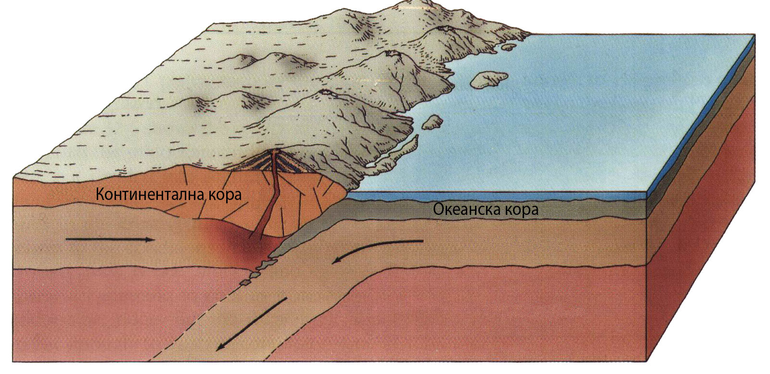
Процесом приказаним на слици настају:

а) тектонски облици рељефа б) ерозивни облици рељефа

Које природне непогоде могу настати процесом приказаним на скици?
________________________________________________________________
а, земљотрес, вулканизам, цунами (признати било која два одговора)(2 + 2 = 4)

7. Повежите наведене градове и природне целине у којима се они налазе.

а) Сокобања ____ Динарске планине
б) Прокупље ____ Српско-македонска маса
в) Рума ____ Карпатско-балканске планине
г) Сјеница ____ Копаоник
____ Панонска низија
г, б, а, -, в(2 х 4 = 8)

8. Заокружите просторе који припадају емиграционој зони динарске миграционе струје.

а) Херцеговина
б) Косовска котлина
в) Долина Вардара
г) Пештерска висораван
д) Јагодинско – параћинска котлина
а, г(2 х 2 = 4)

9. Повежите градове са тачним бројем становника по последњем попису.

а) Лесковац ____ 1.293
б) Ражањ ____ 27.144
г) Ниш ____ 61.323
д) Прокупље ____ 190.228
б, д, а, г(2 х 4 = 8)

10. Повежите одређене хидролошке и климатске елементе с одговарајућим мерним јединицама у којима се изражавају:

а) протицај ____ mm
б) падавине ____ km
в) дужина тока ____ m/s
г) ветар ____ m³/s
б, в, г, а(2 х 4 = 8)

11. Иза тачних тврдњи упишите „ Т“, а иза нетачних „Н“:

a) Најмања админитративно-територијална једница у Р Србији је насеље. ____
б) Речни ток Дунава представља европски саобраћајни коридор 10. ____
в)Србија са граничи са ЕУ од 2004. године.____
г) Сува планина је у пограничном појасу између Србије и Бугарске. ____
д) Моравско-вардарском удолином Србија је повезана са Јонским морем. ____
Решење: А-Т, Б- Н, В-Т, Г- Н, Д-Н
(5 х 2 = 10)

12. Заокружи тачан одговор. Највиши делови Србије у просеку годишње имају:

а) око 500 mm падавина
б) око 700 mm падавина
в) више од 1000 mm падавина
Решење: В (2)

13. Допуните следеће реченице.
У Србији, бања са највишом температуром воде од 96°С је ________. Према температури воде ова бања припада групи ________________.

Решење: Врањска, хипертермалних (2 х 2 = 4)

14. Повежите клисуре са рекама у чијим долинама се налазе:

а) Руговска клисура ____ Лепенац
б)Грделичка клисура ____ Велика Морава
в) Багрданска клисура (сужење) ____ Бели Дрим
г) Сићевачка клисура ____ Јужна Морава
д) Качаничка клисура ____ Пећка Бистрица
____ Нишава
Решење:Д, В, празно, Б, А, Г (5 х 2 = 10)

15. Последњи попис становништва у Србији обављен је ______ године.

Решење: 2011. (2)
16. Како се зове једино крашко поље у источној Србији ?
____________________________________________________
Решење: Одоровско крашко поље
(2 )
17. У наведеним реченицама, дебелим словима су наведени појмови од којих је један тачан, а један нетачан. У свакој реченици заокружите појам који је тачан.

а) У саставу атмосфере азот је заступљен са 78%/21%.
б) Место непосредно изнад жаришта земљотреса на Земљиној површини назива се хипоцентар/епицентар.
в) Земља је у просеку од Сунца удаљена 50/150 милиона километара.
г) Помрачење Сунца/помрачење Месеца настаје када се се Месец на свом путу око Земље нађе између Земље и Сунца.
д) На читавој дужини меридијана/упоредника подне стиже у исто време.

Решење: 78%, епицентар, 150, Помрачење Сунца, меридијана. (5 х 2 = 10)

18. Палићко, Лудошко и Крваво језеро настали су радом ____________________.

Решење: ветра(2)
19. Заокружите облик рељефа који је по постанку најмлађи.

а) Лазарева пећина
б) Руговска клисура
в) Пештерско поље
г) Алувијална раван Колубаре
г (2)

20. Заокружите тачан одговор.
Анекунема се на простору Србије простире изнад:

а) 850 m надморске висине
б) 1000 m надморске висине
в) 2000 m надморске висине
в (2)

21. У ком националном паркову има глацијалних облика рељефа? _____
Шара (2)

Укупан број бодова: 100
Такмичар је на тесту освојио __________ бодова

Чланови комисије:
- _____________________
- _____________________
- _____________________

